


令和８年4月改訂

志摩市 市民生活部 環境・ごみ対策課

SDGs未来都市として持続可能なまちづくりを掲げる志摩市では、自然環境がより良く保全され、「豊かな自然とともに暮らし続けることができるまち」を推進しています。その一環として、海をはじめとする公共用水域の生活排水による水質汚濁を防止することを目的に、し尿と雑排水を併せて処理する合併処理浄化槽を設置する方に予算の範囲内において補助金を交付します。

Ⅰ 補助対象浄化槽
◇環境配慮型浄化槽のみを対象としています。
◇環境配慮型浄化槽の条件については以下のとおりです。
【消費電力基準】（通常型、BOD 10㎎/ℓ以下、リン除去型）
人槽（人） | 消費電力  （通常型） | 消費電力  （BOD 10㎎/ℓ以下） | 消費電力  （リン除去型）
5 | 39W以下 | 53W以下 | 83W以下
7 | 55W以下 | 75W以下 | 90W以下
10 | 75W以下 | 102W以下 | 157W以下

Ⅱ 補助対象区域
下記の下水道等処理区域（①から④）以外の地域が補助対象区域です。

下水道等処理区域
- 下水道法第4条第1項に基づき策定された事業計画に定められた予定区域(阿児町神明、大王町船越、磯部町的矢・坂崎、浜島町迫子・塩屋・桧山路の各地区の一部)
②漁業集落排水事業計画区域(阿児町安乗地区の一部)
③農業集落排水事業計画区域(阿児町立神地区の一部)
④阿児町小向井土地区画整理事業区域、文岡団地汚水処理施設対象区域

※上記①・②・③の区域であっても、７年以上整備が見込まれない区域（神明処理区中田地区の一部のエリア等）は、補助の対象となる場合があります。
※上記①・②・③の区域の詳細については、下水道課(℡0599-44-0225)にお問い合わせください。

Ⅲ 補助の対象者
補助対象地域において、住宅等に設置する処理対象人員10人槽以下の浄化槽のうち、「合併処理浄化槽設置整備事業における国庫補助指針」が適用される浄化槽を設置しようとする方。
ただし、次の場合は補助金を交付しません。
①浄化槽法第5条第1項に基づく設置の届出の審査又は建築基準法第6条第1項に基づく確認を受けずに設置する場合
②浄化槽の設置完了後、補助事業の当該年度内に設置場所に住所異動することができない場合
③販売の目的で、浄化槽付住宅等を建築する場合
④賃貸人の承諾を得られない場合
⑤貸家を目的とした住宅に設置する場合
⑥別荘に設置する場合
⑦共同住宅に浄化槽を設置する場合
⑧個人の申請でない場合(法人等による申請)
⑨汚水処理未普及解消につながらない場合（詳しくは13ページをご覧ください）

Ⅳ 設置補助金額(上限額)
転換(単独処理浄化槽（以下、「単独」という。）又はくみ取り便槽（以下、「くみ取り」という。）を廃止して高度処理型合併処理浄化槽を設置)
人槽区分 | 補 助 金 額
人槽区分 | 高 度 処 理 型 浄 化 槽 |  |  | 基準床面積等
人槽区分 | 窒素(20㎎/L以下)または燐(1㎎/L以下)除去機能を有するもの | 高度窒素(10mg/L以下)除去機能を有するもの | BOD(5㎎/L以下)の能力を有するもの | 基準床面積等
5人槽 | 360,000円 | 474,000円 | 489,000円 | 130㎡以下
7人槽 | 462,000円 | 570,000円 | 654,000円 | 130㎡超
10人槽 | 585,000円 | 723,000円 | 903,000円 | 2世帯住宅等
※転換における廃止とは、基本的に単独・くみ取りの撤去を指します。ただし、建物の基礎に影響があるなどの理由で撤去が難しい場合は、埋め戻しでも可とします。
新築等
人槽区分 | 補 助 金 額
人槽区分 | 浄化槽（高度処理型浄化槽を含む。） | 基準床面積等
5人槽 | 135,000円 | 130㎡以下
7人槽 | 195,000円 | 130㎡超
10人槽 | 279,000円 | 2世帯住宅等

Ⅴ 転換上乗せ補助金額(上限額)
区分 |  | 補助金額
撤去費用又は転用費用 | 撤去費用（単独処理浄化槽） | 150,000円
撤去費用又は転用費用 | 撤去費用（くみ取り便槽） | 120,000円
撤去費用又は転用費用 | 転用費用 | 120,000円
配管費用 |  | 90,000円
※浄化槽設置補助金（転換）に上乗せします。

撤去費用・・・単独又はくみ取りの完全撤去(清掃及び消毒を実施し、既設の単独又はくみ取り本体を全て掘り起こし、適切に産業廃棄物処理を行うこと)に要する経費
※一部分が埋め戻された場合などは補助の対象となりません。
転用費用・・・単独を雨水貯留槽等への再利用（清掃及び消毒を実施し、既設の単独槽内の不要部品の撤去及び仕切り板の穴開け処理を行い、雨水配管を単独槽へ接続し、ポンプ等を設置すること）に要する費用
※くみ取りを雨水貯留槽等へ再利用しても補助の対象となりません。
配管費用・・・生活排水を浄化槽に流入させるために必要な管、ますの設置及び浄化槽の処理水を敷地外に排出させるために必要な管を設置するための工事費
Ⅵ 浄化槽補助金申請に関する注意事項
○補助金申請について
・申請地が補助対象地域であることを確認しておいてください。
・年度内（3月末）に、浄化槽設置工事が完了すること及び現住所と設置場所が異なる場合は設置場所に住民票を異動できることを確認してから、申請を行ってください。
・申請は浄化槽設置工事着工前に余裕をもって行ってください。(よく「急ぎでお願いします」と申請されることがありますが、工期等をよく打ち合わせしていただき、無理のないスケジュールで補助金申請を行ってください)
※ 補助金交付決定前に着工されている場合は補助対象となりません。申請書受理後に、申請場所の確認等を行うことがあります。
・申請書と工事請負契約書の工期を合わせてください。
・登録浄化槽管理票(C票)の使用予定人員には、浄化槽人口把握のため、実際の使用予定人員を必ず記載してください。
・工事請負契約において、実績報告書の完了検査ならびに浄化槽法第7条に基づく設置後等の水質検査の結果、改善の指示があった場合に速やかに改善措置を講じる旨を規定して責任を明確にしてください。
・付近見取図は住宅周辺の状況がわかりやすいようにしてください。(目印となる施設等の記載等)
・配置図・平面図には浄化槽の位置のほか、マス、配管についても正確に記載してください。また、変更があった場合は変更した図面を提出してください。

○補助事業の変更について
・事業内容に変更(配置、機種、浄化槽設備士の変更等)がある場合は、速やかに変更承認申請を行い、事前に承認を受けてください。

○実績報告書
・事業完了後１箇月以内または年度末（できれば3月20日頃まで）のいずれか早い日までに提出してください。補助金交付決定の年度内に実績報告書が提出されないと、補助金が受けられなくなります。
・事業完了年月日は、工事が終わり工事費の支払いも完了した後の日付になりますので、工事費領収日・同内訳書等の日付と事業完了年月日との整合をとってください。
・現住所と設置場所が異なる場合、申請者が住所異動した後に提出し、実績報告書の申請者の住所は異動後の住所で提出してください。
・既製の底板コンクリートを使用する場合、構造に関する書類を添付してください。
・配管工事の変更があった場合、変更承認申請は必要ありませんが、変更後の配管図を実績報告時に提出してください。
・浄化槽施工結果報告書は、浄化槽の引き渡し前に作成してください。

重要事項
・申請代行するときは、補助金申請者に対し、補助金手続きの流れや誓約内容(保守点検、清掃、法定検査等の適正管理等)を必ず説明し、了承を得たうえで手続きを進めてください。
※ 補助金受給者に対して、市から保守点検、清掃、法定検査に関する調査を実施しております。その調査の中で受給者から誓約した内容や保守点検及び清掃業者との契約について「聞いていない」「初めて知った」と言われることがあります。
誓約内容等をご理解いただかずに補助金を受給することは、補助制度の趣旨や浄化槽の適正管理等において重大な問題があります。誓約内容等は補助金受給にかかる重要な要件であることをご理解いただき、申請手続きにあたって申請者に十分ご理解いただいたうえで手続きを進めてください。

・申請時に放流経路を明記してください。公共用水域まで接続されているか確認は行いませんが、排水の放流に関してトラブルになった際、自己責任で対応していただきます。補助金を受けたからと言って、市では責任を取りません。

・補助金関係書類は最新の様式を使用してください(旧様式を用いた場合は受理できません)。

・補助金申請の受け付けは先着順です。年度途中であっても予算額に達した場合は、その時点で受け付けを終了することがあります。

・補助金には、国からの補助金も含まれているため、会計検査院の検査対象事業となります。従って、実績報告書を処理した後に、現地確認をさせていただくこともあります。

Ⅶ 補助金の申請から交付までの手続き

申請前には必ず、補助対象地域かどうか、補助対象浄化槽かどうか確認してください。
※共有名義の場合でも、申請は代表者1名で行ってください。
必ず浄化槽工事の着工前に申請してください。
交付申請書提出
補助金交付額
の決定
工事着手
工事完了
添 付 書 類
①建築確認通知書及び浄化槽調書の写し又は浄化槽設置届出書の写し
②放流経路を記載した付近見取り図(排水の流れを赤い矢印で必ず図示すること)
③建築物の間取りを含んだ浄化槽の配置配管図(転換に係る申請にあたっては、既設の単独処理浄化槽又はくみ取り便槽の位置を記載し、既設配管使用部分と新設部分がわかるよう図示すること)
④賃貸者の承諾書(住宅等を借りている場合)
⑤工事請負契約書の写し(浄化槽設置費用、撤去費用又は転用費用、配管費用の内訳書を添付すること。収入印紙が貼ってあるものをコピーすること)
⑥国庫補助指針に適合していることを証する登録証及び登録浄化槽管理票(C票)
⑦現場監督者の浄化槽設備士免状の写し
⑧法第７条、第１０条及び第１１条を遵守することを誓約する書面(様式第２号)
〔その他市長が必要と認める書類〕
⑨住所変更の確約書（現住所と設置場所が異なる場合）
⑩汚水処理未普及解消につながる住宅等にかかる報告書（新築補助を申請する又は現住所と設置場所が異なる場合）
⑪別途指示する書類
※ 補助金交付決定通知書は申請者宛てに発送します。
変更申請書（申請内容に変更が生じたときに必要です）

※ 浄化槽メーカーの施工要領書等に基づいて施工してください。

- 工事現場の施工状況を確認することがあります。

事業完了後（工事費用の支払いを含む）１箇月以内または年度末（できれば3月20日頃まで）のいずれか早い日までに提出してください。
新築等 | 単 →合 | 汲→合 | 添 付 書 類
○ | ○ | ○ | ①設置工事の状況を示す写真及び転換に係る申請にあっては、転換作業の状況を示す写真
○ | ○ | ○ | ②浄化槽施工結果報告書(チェックリスト)(様式第8号)
○ | ○ | ○ | ③浄化槽保守点検業者及び浄化槽清掃業者との業務委託契約書の写し(補助対象者が自ら当該浄化槽の保守点検又は清掃を行う場合にあっては、自ら行うことができることを証明する書類)
○ | ○ | ○ | ④浄化槽法定検査依頼受付書の写し
○ | ○ | ○ | ⑤浄化槽法定検査（定期検査）継続受検受付書の写し
○ | ○ | ○ | ⑥工事費用領収書の写し(浄化槽設置費用、撤去費用又は転用費用、配管費用の内訳書を添付すること)
－ | ○ | ○ | ⑦転換結果報告書(様式第9号)
－ | ○ | ○ | ⑧最終清掃の実施が確認できる書類(清掃費用領収書、記録票等)
－ | ○  注1 | 〇  注1 | ⑨廃棄物の処理及び清掃に関する法律(昭和45年法律第137号)第12条の3第1項に規定する産業廃棄物管理票(マニフェストA票)の写し
－ | ○ | － | 〔その他市長が必要と認める書類〕  ⑩浄化槽廃止届出書の写し  11
○ | ○ | ○ | ⑪浄化槽使用開始届出書の写し
△  注2 | △  注2 | △  注2 | ⑫PC板の構造等に関する書類
△ | △ | △ | ⑬ケースによって指示する書類
実績報告書提出
補助金交付額
の確定
補助金の支払い
補助金の請求
※請求者(補助対象者)の口座を指定してください

○…必須。 △…場合によって必要。 -…不要。
（注1）部品や一部のみを撤去した場合は、産業廃棄物管理票（マニフェストA票）の写しは不要です。
（注2）PC板を使用した場合は、構造等に関する書類を添付してください。
〈工事請負契約書の写し及び工事費用領収書の写しに添付する内訳書について〉
次の項目を明記して内訳書を提出してください（任意様式。次ページに参考様式あり）。
①浄化槽本体設置の工事費用・・・浄化槽本体費、据付工事費
②単独又はくみ取りの
処理費用・・・撤去・埋め戻し・転用費、清掃・消毒費、産業廃棄物処分費
③配管費用・・・部材費、設置費

浄化槽設置費用、撤去費用又は転用費用、配管費用の内訳書の参考様式

浄化槽設置工事費等内訳書（ 見積 ・ 実績 ）

浄化槽工事業者名
電 話
担当者

設置場所 |  | 志摩市
設置者氏名
浄化槽 | 製造会社
浄化槽 | 型式
区 分 |  | 金 額 | 備 考
浄化槽 | 本体費
浄化槽 | 据付工事費
単独処理浄化槽又はくみ取り便槽 | 撤去・埋め戻し・  転用費 | （注）「清掃・消毒費」を工事請負契約金額に含めるかどうかについては、汚泥量等により料金が変動することがあるため、契約に含めないとした場合、清掃・消毒費欄に見積金額又は支払額を、備考欄に「契約に含まれていない」旨を記入してください。  単独処理浄化槽又はくみ取り便槽にかかる「撤去・埋め戻し・転用」、「清掃・消毒費」及び「産業廃棄物処分費」については、契約に含まないとした場合においても、転換における一連の工事にあたりますので、金額等を記入してください。
単独処理浄化槽又はくみ取り便槽 | 清掃・消毒費
単独処理浄化槽又はくみ取り便槽 | 産業廃棄物処分費
配管費用 | 部材費
配管費用 | 設置費
小 計
消費税等
合 計
上記のとおり相違ないことを確認しました。

年 月 日

住所
申請者・補助対象者
氏名

Ⅷ 浄化槽設置工事の工程写真(撮影日を黒板に入れてください)
※ 工事の安全管理上、工事関係者は必ずヘルメットを着用してください。
【写真1】浄化槽設備士が実地に監督していることを証する写真
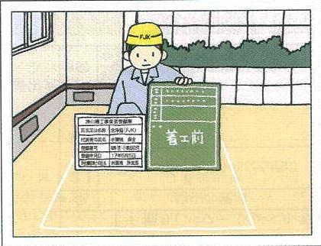
［ポイント］
・浄化槽設備士が実地作業に当たっていること
・浄化槽設備士が正面を向き、標識看板を掲げて、周辺状況がわかるように撮影すること
※標識看板 国土交通省「浄化槽工事業に係わる登録等に関する省令第9条」に定める別記様式第8号・同第9号による。

【写真2】基礎工事の状況を示す写真
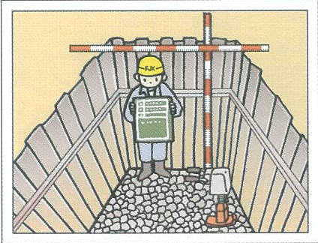
【写真2-1】栗石地業及び突き固めの写真
・突き固めの写真は、締め固め作業に使ったつき棒やランマー等の突き固めに使用した道具も撮影すること

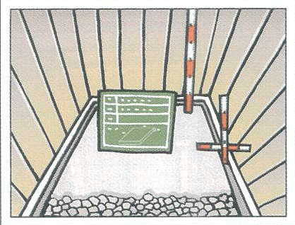
【写真2-2】捨てコンクリートの打設状況を示す写真
・捨てコンクリートの写真は、コンクリートの打設状況がわかるよう撮影すること

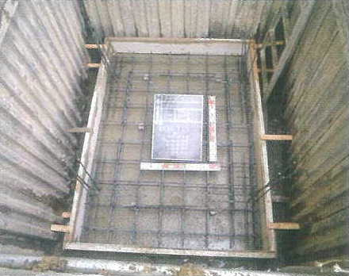
【写真2-3】基礎工事の配筋状況を示す写真
・配筋（ピッチ）の写真は特に重要であるため確実に写真撮影し、実績報告書に添付すること
・配筋（ピッチ）には、鉄筋のかぶりを保つようスペーサーを設置すること

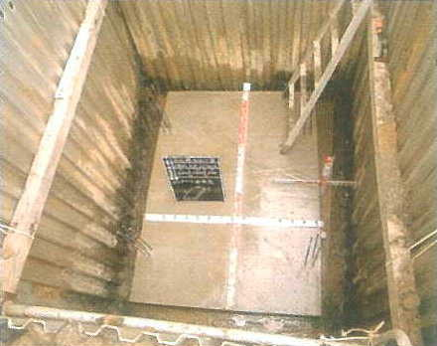
【写真2-4】基礎コンクリートの打設及びPC板の設置状況を示す写真
・コンクリートの打設厚がわかるようスケールとともに撮影すること
※PC板を使用する場合、工事に使用したPC板の厚みがわかるようスケールとともに撮影し、実績報告書に構造等に関する書類を添付してください。

【写真3】浄化槽本体の写真
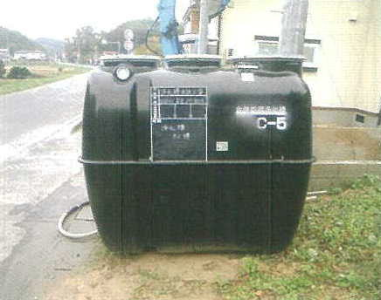
［ポイント］
・埋設前に申請どおりのメーカー・形式・人槽であるか分かるように、浄化槽本体の全体を撮影すること

【写真4】据付工事の状況を示す写真
【写真4-1】水張りの状況を示す写真
・埋め戻しの前に水張りを行っているか確認できるように撮影すること
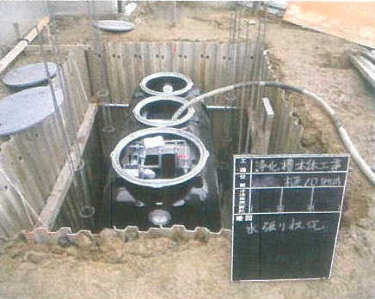

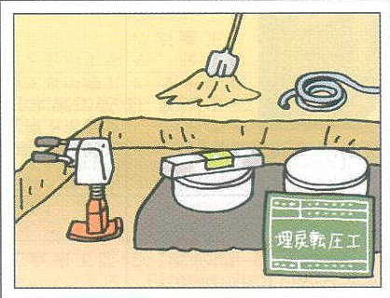
【写真4-2】据付工事の状況を示す写真
・水張りを行い、本体の水平を確認しつつ埋め戻しの作業を実際に作業員が行っていることが分かるよう撮影すること(水をまいている場面等)。
・水準器、スケール、水張りや水締めに使ったホース、締め固め作業に使ったつき棒やランマー等、道具、材料を写すこと

【写真5】かさ上げの状況を示す写真
［ポイント］
・バルブ上端からマンホール蓋までの距離が分かるように、スケールを当て、保守点検時に確実に手が届く様かさ上げ高さがおおむね30㎝以内であることが確認できる状態を撮影すること
※スケール等を当てずに撮影されているものや確認しづらい角度から撮影されているものが見受けられます。どれくらいの高さかはっきりと確認できるように撮影して下さい。
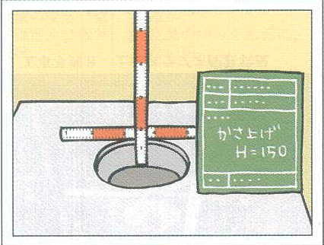

【写真6】上部スラブ工事を示す写真
【写真6-1】上部スラブコンクリートの配筋状況を示す写真
・スラブ配筋の写真は特に重要であるため確実に写真撮影し、実績報告書に添付すること
・スラブ配筋には、鉄筋のかぶりを保つようスペーサーを設置すること
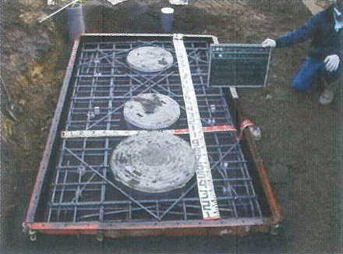

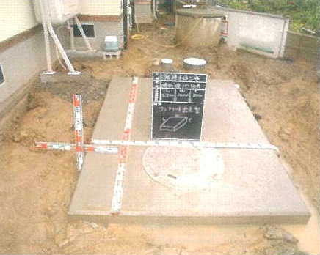
【写真6-2】上部スラブコンクリート状況を示す写真
・コンクリートの深さがわかるスケールとともに撮影すること

【写真7】ブロア設置状況を示す写真
[ポイント]
・ブロワ、屋外用コンセント、アース工事及び送気管とブロワ本体の接続状況がはっきりと確認できるように撮影すること
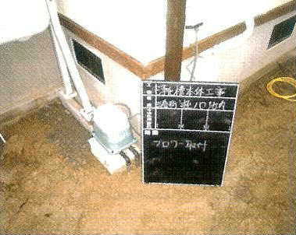

【写真8】工事完了の写真
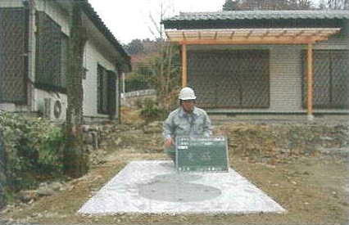
[ポイント]
・残土の処分や工事の後片付け等、工事が終了している状況が確認できるように撮影すること
・着工前の写真と対比できるように周りの状況もわかるように撮影すること

◎転換の状況を示す写真について
※単独又はくみ取りからの転換に係る申請の場合に添付

【撤去等処理工事】
※完全撤去が原則ですが、撤去することにより建物の基礎等に影響がある場合は埋設処理が認められています。その場合、建物の取り壊し等により撤去が可能になれば、撤去してください。
- 着工前の設置状況を示す写真
単独の上部スラブやくみ取りのマンホール等の状況を撮影したもの
②作業の途中を示す写真
完全撤去の場合：掘削して取り出している状況が確認できるもの（取り出した浄化槽については、原型をとどめているかどうかは問わない）
転用処理の場合：単独の雨水貯留槽等への改造工事の状況が確認できるもの
埋設処理の場合：埋設処理している状況が確認できるもの
③作業が完了したことを示す写真
着工前の写真と対比できるように周りの状況もわかるように、以下のものを撮影すること
完全撤去の場合：埋設されていたところに、何も残っていない状況が確認できるもの
転用処理の場合：雨水貯水槽等として利用できる状況が確認できるもの（ポンプの写真など）
埋設処理の場合：埋設処理されたことが確認できるもの

【配管工事】
・台所・風呂・トイレ等から浄化槽へ流入する配管及び浄化槽から放流する配管の状況が確認できるもの
・敷地内のマスの設置状況が確認できるもの

Ⅸ 汚水処理未普及解消につながる住宅等について
新築補助を申請する場合又は、現住所と設置場所が異なる場合、汚水処理未普及解消につながるものであるか確認が必要です。
補助対象例
・市外から転居して合併処理浄化槽を設置する場合
・集合住宅等から転居して合併処理浄化槽を設置する場合
・単独やくみ取りを使用している世帯から転居して合併処理浄化槽を設置する場合
・単独やくみ取りを使用している家屋を取り壊して更地にし、新築する場合
・合併処理浄化槽を使用している世帯から一部転居して合併処理浄化槽を設置する場合
・下水道を使用していた世帯から転居して合併処理浄化槽を設置する場合
など

補助対象外の例（市内に住所を有する方）
・合併処理浄化槽を使用している世帯が全員転居して合併処理浄化槽を設置する場合
・合併処理浄化槽を使用していた家を取り壊して新築する場合
・既設合併処理浄化槽の破損等により取り換える場合
など

ケース  NO | 転居前の排水処理方式 |  |  |  |  | 補助金対象
1 | 市外からの転居 |  |  |  |  | ○
2 | 市内に  住所を  有する方 | 単独・くみ取り |  |  |  | ○
3 | 市内に  住所を  有する方 | 賃貸住宅（アパート、マンション、戸建て等） |  |  |  | ○
4 | 市内に  住所を  有する方 | 下水道接続、集中浄化槽 |  |  |  | ○
5 | 市内に  住所を  有する方 | 合併 | 一部転居 |  |  | ○
6 | 市内に  住所を  有する方 | 合併 | 全転居 |  |  | ×
7 | 市内に  住所を  有する方 | 合併 | 建て替え・増改築 |  |  | ×

◎汚水処理未普及解消につながる住宅等にかかる報告書について

補助金の対象です。
自筆の場合は押印の省略が可能です。
※詳しくはお問い合わせください
市内に住所を有し、
「 5合併処理浄化槽 」
にあたる方は、
補助金の対象外です。
年 月 日
（宛先）志摩市長
住所
申請者
氏名

汚水処理未普及解消につながる住宅等にかかる報告書

年度において、志摩市浄化槽設置整備事業補助金の新築補助を申請しますので、志摩市浄化槽設置整備事業金補助交付要綱第5条第9号の規定により、下記のとおり報告します。また、虚偽の報告を行った場合は、補助金の返還を求められても審査請求はせず、速やかに交付を受けた補助金を返還します。

住民票の現住所
上記住所の排水の処理方式  （該当するところに○印を付けてください。） | 1単独処理浄化槽又はくみ取り便槽
上記住所の排水の処理方式  （該当するところに○印を付けてください。） | 2下水道、集中浄化槽
上記住所の排水の処理方式  （該当するところに○印を付けてください。） | 3賃貸住宅（アパート、マンション、戸建て等）
上記住所の排水の処理方式  （該当するところに○印を付けてください。） | 4合併浄化槽（一部転居）
上記住所の排水の処理方式  （該当するところに○印を付けてください。） | 5合併浄化槽（全転居、増改築等）

Ⅹ 押印の省略が可能な書類について
事務手続きの簡略化のため、以下の書類について押印を廃止または条件を満たす場合のみ省略可能となりました。引き続き、押印された書類も受付します。

〇自署の場合は押印不要な書類
《申請書類》
・様式第２号 誓約書
・別記様式 住所変更の確約書
・追加様式 汚水処理未普及解消につながる住宅等にかかる報告書
・様式第11号 補助金交付請求書

〇押印不要な書類
《申請書類》
・様式第１号 補助金交付申請書
《変更承認申請書類》
・様式第５号 変更承認申請書
《実績報告》
・様式第７号 実績報告書
・様式第８号 浄化槽施工結果報告書
・様式第９号 転換結果報告書

Ⅺ Q&A
Q１．家屋を取り壊して同一敷地内に新築する場合は補助金の対象になりますか？
A１．既存家屋で単独処理浄化槽やくみ取り便槽を使用していた場合、汚水処理未普及解消につながるものとして、新築等の補助金の対象となります。この場合、既存浄化槽を撤去した場合でも、「転換」として取り扱いませんので、撤去費用や配管費用は補助対象外です。
既存家屋で合併処理浄化槽を使用していた場合は、補助金の対象外です。

Q２．既設の合併処理浄化槽が破損したので新しいものに入れ替える場合、補助の対象となりますか？
A２．対象外です。

Q３．同一敷地内に離れ(トイレ・流し・風呂のいずれかの設備が欠けている)を建築する場合、新築する離れに浄化槽を設置することはできますか？
A３．基本的に同一敷地内にある建物（水回りのあるもの）は全て浄化槽に接続することが条件となります。母屋と離れとも同一の浄化槽に接続してください。

Q４．使用開始報告書は年度をまたいで提出してもいいですか？
A４．補助金申請した年度内に浄化槽の使用を開始し、使用開始報告書の写しを実績報告書に添付してください。

Q５．母屋と離れにそれぞれ単独処理浄化槽（又はくみ取り便槽）が設置されています。合併処理浄化槽を1基設置して母屋と離れ両方の水回りを全て処理しますが、単独処理浄化槽は２基撤去するので、２基分の撤去費用が補助されるのですか？
A５．合併処理浄化槽1基の設置に対して２基以上の単独処理浄化槽又はくみ取り便槽を撤去した場合でも、撤去費用は１基分となります。

Q６．合併処理浄化槽に転換を考えていますが、諸事情により単独処理浄化槽（又はくみ取り便槽）が撤去できない場合、撤去費用は補助されますか？
A６．単独処理浄化槽又はくみ取り便槽を完全撤去しない場合、撤去費用は対象となりませんが、配管費用は対象となります。

Q７．10cm厚未満のコンクリート板は使ってもいいですか？
A７．薄型PC板の使用は、設置する浄化槽のメーカーが、その製品に対して認証しているPC板に限り、認めています。薄型PC板を使用する際は、設置する前に厚みがわかるようにスケールをあて、商品名がわかるように写真を取ってください。写真と、使用したPC板の構造と強度計算がわかる書類を、実績報告書に添付してください。

事務担当
市民生活部
環境・ごみ対策課 環境保全・生活衛生係
ＴＥＬ ０５９９－４４－０２２８
ＦＡＸ ０５９９－４４－５２６０

